OBAVIJEST ZA POTROŠAČE
Opoziv proizvoda
BRAŠNO OD TEFFA BEZ GLUTENA, 400g

Državni inspektorat Republike Hrvatske obavještava potrošače o opozivu proizvoda BRAŠNO OD TEFFA BEZ GLUTENA, 400g, s rokovima trajanja 22.11.2023. (LOT: 229489) i 09.01.2024. tvrtke Bauch Hof, zbog povećane prisutnosti tropanskih alkaloida.
Proizvod nije u skladu s Uredbom 178/2002 o utvrđivanju općih načela i uvjeta zakona o hrani, osnivanju Europske agencije za sigurnost hrane te utvrđivanju postupaka u područjima sigurnosti hrane.
Podaci o opozivu dostupni su i na web stranici subjekta u poslovanju s hranom https://www.garden.hr/novosti/povkacenje-iz-prodaje-brasno-od-teffa-bez-glutena-bauck-hof-400g
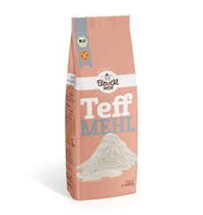
Podaci o proizvodu:
Proizvođač: Bauck GmbH, Duhenweitz 4, 29571 Roche, Njemačka
Dobavljač: dennree GmbH, Hofer Str. 11, 95183 Töpen, Njemačka
Stavlja na tržište: Garden d.o.o., Krajiška 30, 10 000 Zagreb

Obavijest se odnosi isključivo na proizvod sa gore navedenim podacima.

